ACTIVIDAD DE APRENDIZACE 5
Actividad 1:
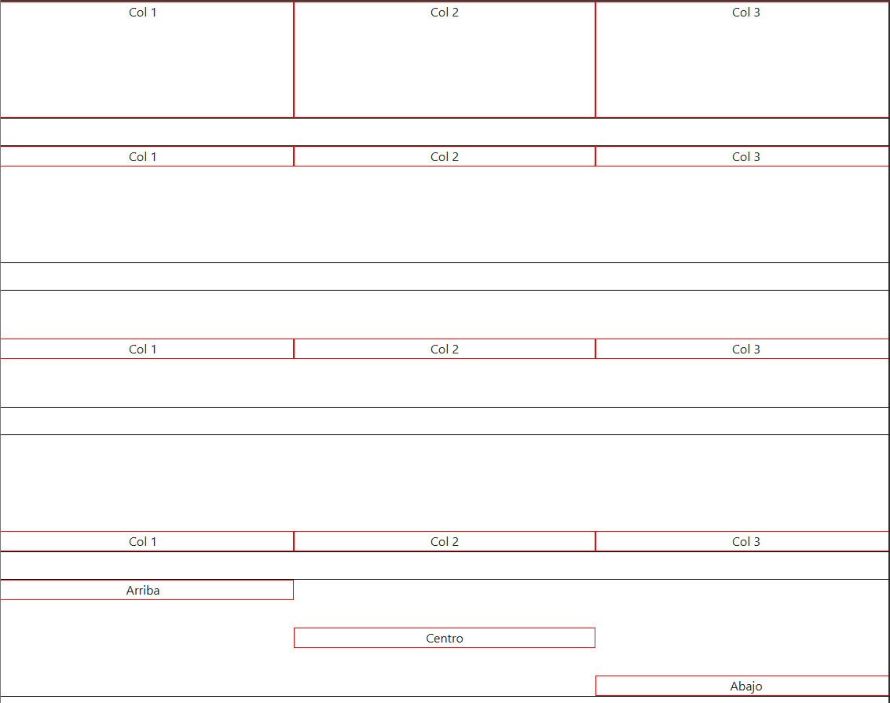
Actividad 2:
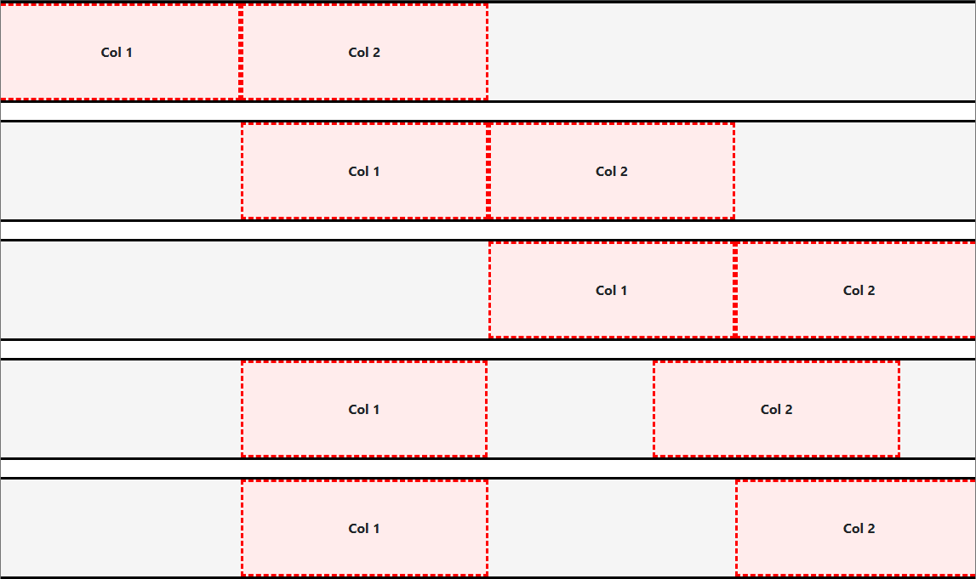
Actividad 3:
